|  |  |
| --- | --- |
| **NOM :** | **Prénom :** |
| **Évaluation de mathématiques** | **Début du cycle 4** |

**PARTIE III – ESPACE ET GÉOMÉTRIE**

**Question 1**

Pour chaque série, entoure la réponse OUI si les deux figures sont symétriques par rapport à un axe, et NON si elles ne le sont pas.

Série 1

Série 2

Série 3

Série 4

Série 5

OUI OUI OUI OUI OUI

NON NON NON NON NON

**Question 2**

Dans la figure suivante, on a dessiné le début d’un pavé droit en perspective cavalière.

Complète le dessin pour achever la représentation du pavé droit.

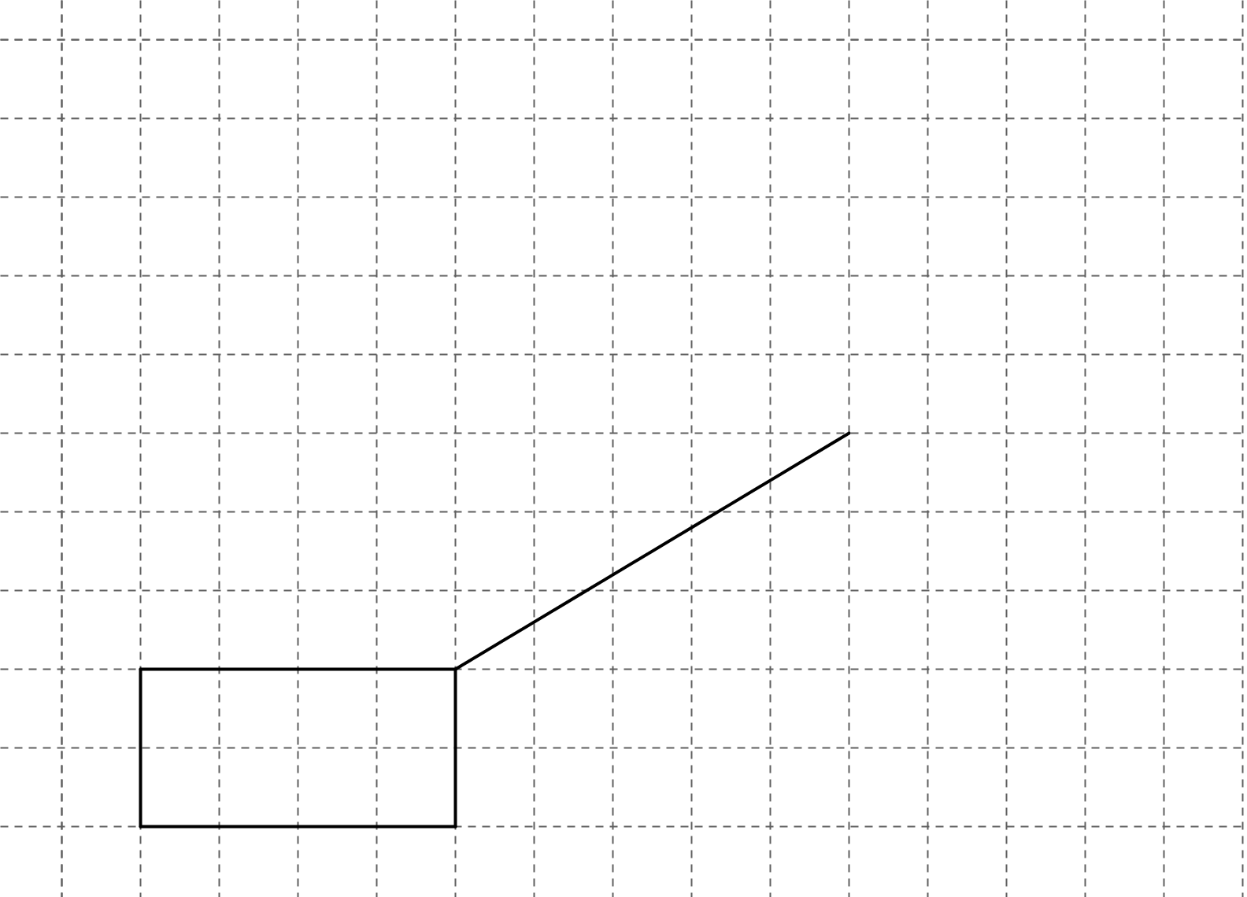

**Question 3**

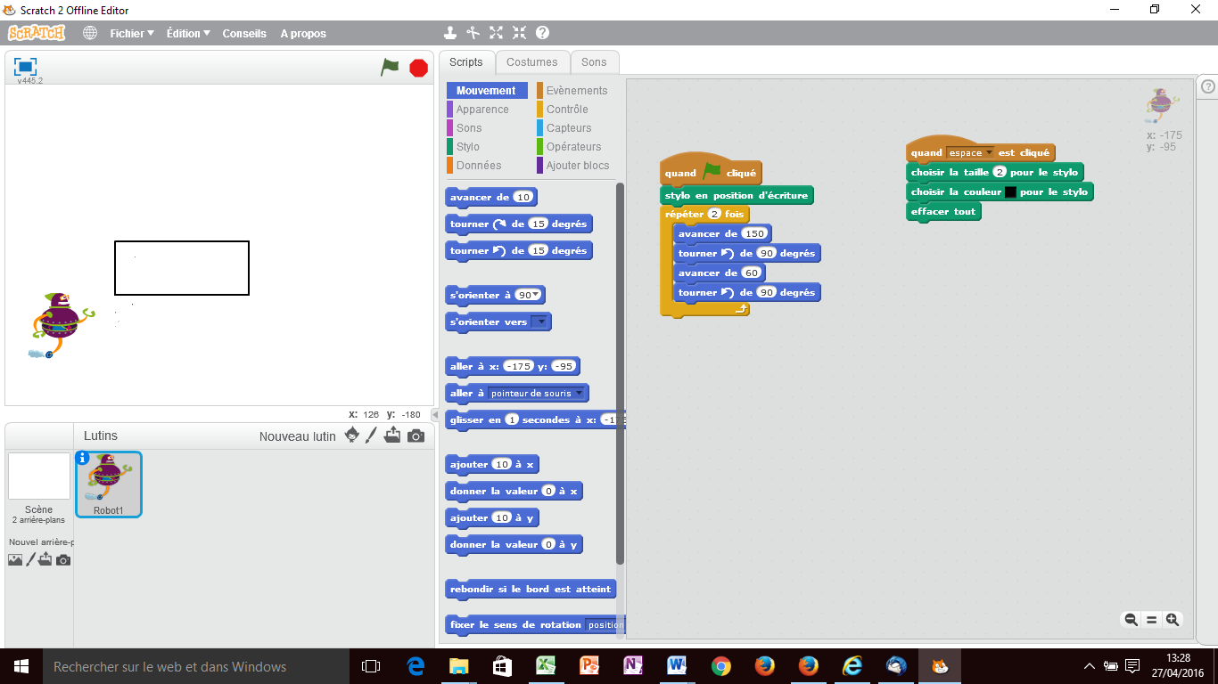

Dans la figure suivante, le robot Roby se déplace sur un trajet en suivant les lignes du quadrillage. Son trajet est représenté sur la figure.

Roby va du départ à l’arrivée.

Chacun de ses pas est codé : D lorsqu’il effectue un pas vers la droite, G vers la gauche, H vers le haut, B vers le bas.

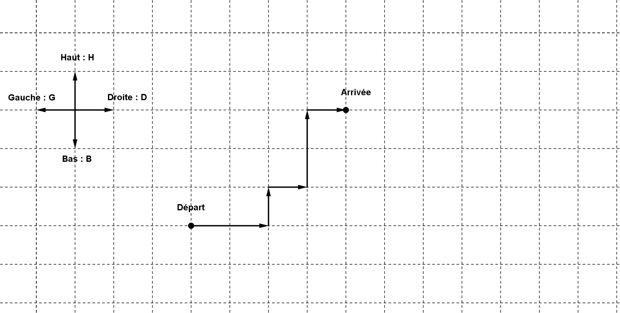

Parmi les trois codages suivants, lequel décrit le trajet de Roby ? (Entoure le bon codage.)

Codage 1 : **DDDDHHH**  Codage 2 : **DHDHD** Codage 3 : **DDHDHHD**

**Question 4**

Parmi les figures suivantes, cite celles qui peuvent représenter le patron d’un pavé droit.

Justifie dans le cadre la raison pour laquelle tu as éliminé certaines figures.

Figure 1

Figure 2

Figure 3

Figure 4

*Cadre pour inscrire les réponses et les justifications*

**Question 5**

Pour chaque lettre du mot suivant, trace le (ou les) axe(s) de symétrie s’il(s) existe(nt).

C A S T O R

**Question 6**

Dans chacun des deux cas suivants, construis la figure symétrique par rapport à la droite.

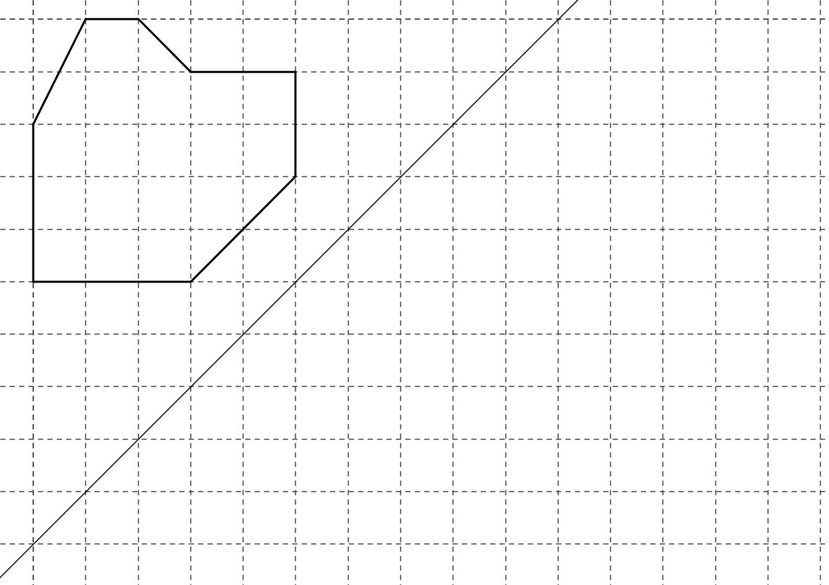

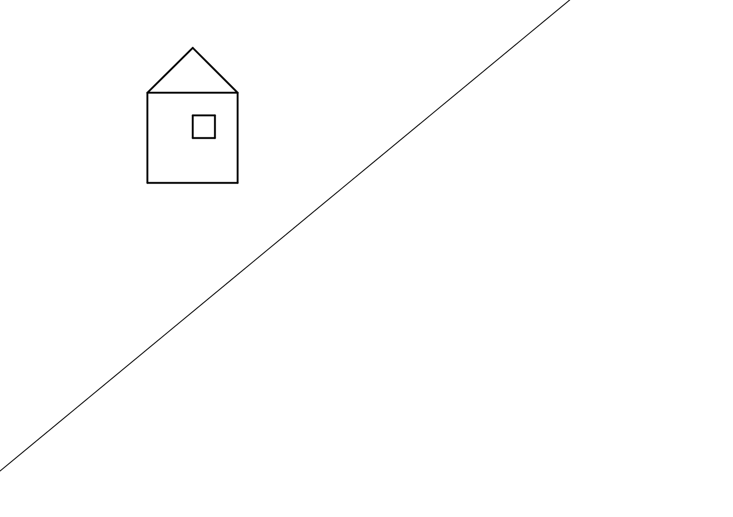

**Exercice 1**

Dans le cadre suivant sont représentés 3 points A, B, C.

1. Trace la droite d1 qui est perpendiculaire à la droite (AB) et passe par le point C.
2. Trace la droite d2 qui est la médiatrice du segment [AB].
3. Trace le cercle c de centre B qui passe par le point C.
4. Place le point D qui est le symétrique du point C par rapport à la droite (AB).

*Cadre pour les dessins*

|  |
| --- |
| A  C  B |

**Exercice 2**

Observe la figure ci-contre, qui est codée, puis réponds aux questions dans le cadre.

*Cadre pour les réponses (numérote les questions)*

|  |
| --- |
| 1. Nomme un rayon du cercle : …………………………………………………………. 2. Nomme un diamètre du cercle : ……………………………………………………… 3. Nomme une corde du cercle : ……………………………………………………….. 4. Quelle est la nature du quadrilatère ABCD ?   ……………………………………………………………………………………………   1. Nomme deux droites perpendiculaires à la droite (AC) : ………………………….   …………………………………………………………………………………………….   1. Cite une propriété qui permet de justifier que les droites (EI) et (FM) sont parallèles :   …………………………………………………………………………………………………  …………………………………………………………………………………………………  …………………………………………………………………………………………………  …………………………………………………………………………………………………   1. La droite (HJ) est parallèle à la droite (EI).   Justifie par une propriété que la droite (HJ) est parallèle à la droite (FM) :  …………………………………………………………………………………………………  …………………………………………………………………………………………………  …………………………………………………………………………………………………  ………………………………………………………………………………………………… |

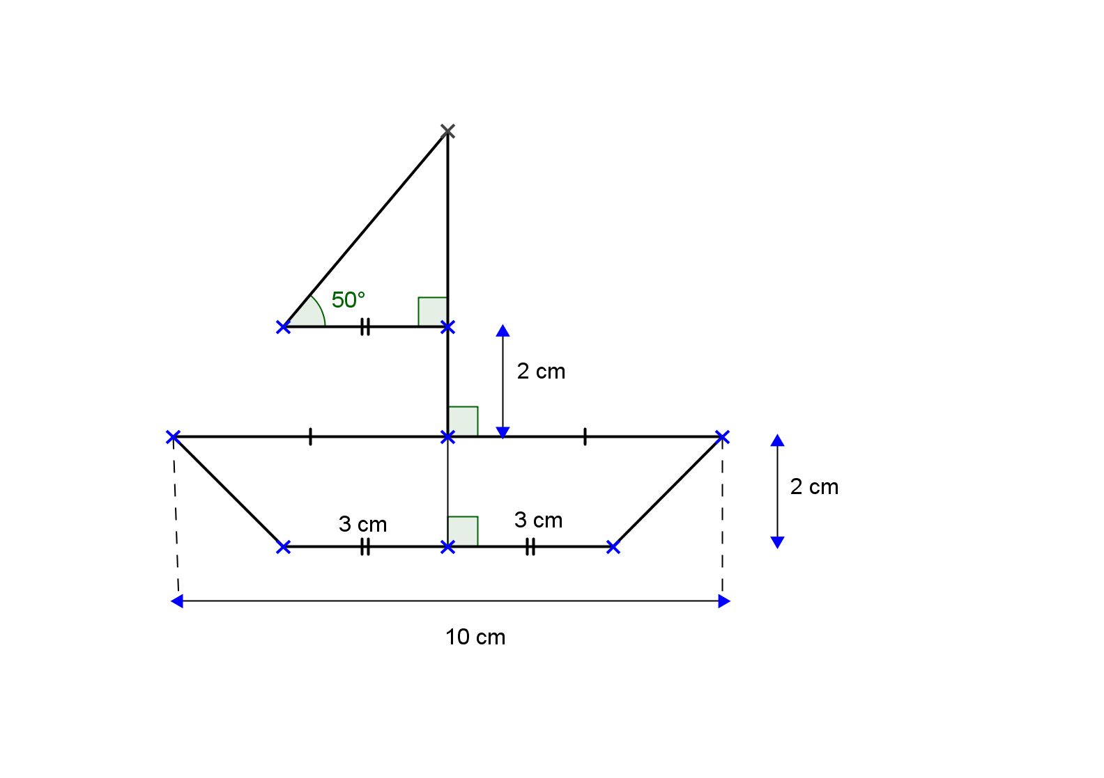**Problème**

La figure ci-contre représente le profil d’un bateau.

La figure est codée, mais n’est pas en vraie grandeur.

Reproduis dans le cadre la figure en vraie grandeur.

*Cadre pour le dessin*

|  |
| --- |
|  |